

Modifiqueu aquesta plantilla com us convingui
Elimineu/substituïu els textos en vermell: són indicacions!
Deixeu els que estan en negre

XARXES

PRÀCTICA 1: L’APLICACIÓ ECO
AMB SOCKETS TCP/IP

MEMÒRIA

Nom1, número UdG, adreça d’e-mail, estudi
Nom2, número UdG, adreça d’e-mail, estudi
Dia i hora del grup de pràctiques i nom del professor

Girona, setembre de 2100

Continguts
1 Requisits i millores 1
2 L’arquitectura en capes 1
3 La interfície aplicació-usuari 1
4 Els serveis de les capes 2
5 Les interfícies de les capes 2
5.1 La interfície de la capa d’aplicació ECO 2
5.2 La interfície de la capa de transport TCP 2
5.3 Les interfícies de les capes d’Interxarxa IP i xarxa Ethernet 3
6 Els protocols de les capes (estudi amb Wireshark) 3
6.1 Nom, significat i format dels missatges dels protocols PECO, TCP, IP i Ethernet 3
6.2 La seqüència temporal del protocol PECO (estudi amb Wireshark) 5
6.3 L’encapsulació de protocols (estudi amb Wireshark) 5
6.4 La seqüència temporal del protocol TCP (estudi amb Wireshark) 6
6.5 La seqüència temporal dels protocols IP i Ethernet (estudi amb Wireshark) 6
7 Els sockets TCP de l’aplicació (estudi amb “ss”) 6
8 Les millores 7
8.1 Poseu-hi el nom/títol de la millora 7
8.2 Poseu-hi el nom/títol de la millora 7
9 Problemes i suggeriments 7
10 Treball en parella i dedicació 7
11 Ús d’eines d’Intel·ligència Artificial Generativa (IAG) 7
Bibliografia 8

Per actualitzar “Continguts”, feu un clic sobre Continguts i us apareixerà “Actualitza la taula”.

En aquesta pràctica [1] s’ha dissenyat i construït l’aplicació ECO, una aplicació en xarxa (o aplicació distribuïda) Client-Servidor (C-S) inspirada en l’Echo Protocol [2]. Per a construir-la s’ha fet servir la interfície de sockets TCP/IP del llenguatge C a UNIX (i GNU/Linux) [3].

1 Requisits i millores
Aquí heu de fer una llista dels requisits i (si és el cas) millores que heu fet; si no heu fet cap millora, esborreu la corresponent part del text.
Els requisits (R) fets són els següents:
- R1. Construcció de l’aplicació ECO, seguint un model C-S.

Les millores senzilles (MS) fetes són les següents:

2 L’arquitectura en capes
L’aplicació ECO segueix el model C-S i la seva arquitectura en forma de capes segueix el model de referència TCP/IP d’Internet, és a dir, el model de 3 capes d’Aplicació (A), Transport (T) i Xarxa (X), la darrera formada per les capes d’Interxarxa (I) i de xarxa (x). A la Fig. 1 es mostren les capes: la capa d’aplicació ECO, la capa de transport TCP, la capa d’interxarxa IP, i quant a la capa de xarxa, suposarem que és Ethernet ja que les nostres estacions tenen una interfície Ethernet, però de fet podria ser qualsevol altra tecnologia de xarxa (p.e., Wi-Fi, 5G, etc.). Finalment, a sobre de tot, la interfície entre l’usuari i l’aplicació.
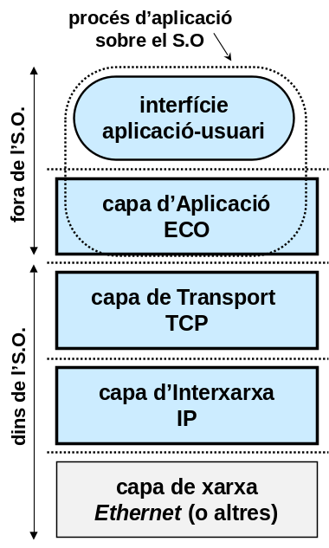
Figura 1: L’arquitectura en capes de l’aplicació ECO.

Les capes de xarxa (Ethernet i altres), interxarxa IP i transport TCP estaven ja fetes (formen part del S.O.), i per tant el que hem hagut de fer és la resta, és a dir, la capa d’aplicació ECO i la interfície aplicació-usuari (que en conjunt és un procés que corre sobre el S.O.). Per a construir-ho s’ha fet servir la interfície de la capa de transport TCP, coneguda com la interfície de sockets, en el llenguatge C a UNIX (i GNU/Linux) [3].

3 La interfície aplicació-usuari
La interfície aplicació-usuari del C i del S d’ECO són molt senzilles i a través d’un terminal. De manera resumida (veieu-ne els detalls a [1]) seria el següent:
- En el C, la situació inicial és que l’usuari entri per teclat l’adreça del socket del S, que un cop feta la connexió TCP, l’usuari entri per teclat una línia (que després d’enviar-la al S, el C mostri a la pantalla el nombre de bytes enviats), que el C mostri a la pantalla l’eco del S d’aquesta línia, i així contínuament fins que l’usuari indiqui que no escriurà més línies (entrant una “línia especial”), i llavors el C tanqui la connexió i es torni a la situació inicial.
- En el S, la situació inicial és que esperi una petició de connexió TCP, que un cop feta la connexió TCP, cada cop que rebi una línia del C la mostri a la pantalla (i també mostri el nombre de bytes rebuts), i així contínuament fins que el C tanqui la connexió, i llavors es torni a la situació inicial.
- A més, tant C com S també mostren a la pantalla les adreces dels dos sockets.
A la Fig. 2 hi ha una captura de pantalla que mostra l’execució del C-S d’ECO.
Poseu-hi la figura
Figura 2: La interfície aplicació-usuari del C i S d’ECO.

A la funció main() del C i del S ECO s’han fet servir tres grups de funcions, i) les relatives a la interacció entre l’usuari i l’aplicació (via teclat i pantalla), ii) les de la interfície de la capa de transport TCP i iii) altres. Les del segon grup es descriuen més avall, mentre que les del primer grup es descriuen a continuació.
Aquí heu de fer una llista només de les funcions del primer grup i una breu descripció, p.e., si són d’una llibreria, dieu de quina, etc.
Les funcions del main() relatives a la interacció entre l’usuari i l’aplicació (via teclat i pantalla) són les següents:
- printf(), llibreria <stdio.h>: mostra a pantalla.

4 Els serveis de les capes
Els serveis d’una capa són les tasques que la capa fa, la funcionalitat que proporciona.
Aquí heu de descriure els serveis de les capes.
El servei de la capa d’aplicació ECO és:

El servei de la capa de transport TCP és:

Els servei de les capes d’Interxarxa IP i de xarxa Ethernet són:
- El d’IP és portar paquets entres dues estacions d’Internet i el d’Ethernet portar paquets entre dues estacions d’una xarxa Ethernet.

5 Les interfícies de les capes
La interfície d’una capa són el conjunt de “mètodes” o “funcions” amb les quals es poden accedir als serveis de la capa.
En aquesta pràctica s’ha construït l’aplicació d’ECO a partir de la interfície de la capa de transport TCP En la construcció, però, no s’ha definit una interfície de la capa d’aplicació d’ECO.

5.1 La interfície de la capa d’aplicació ECO
En aquesta pràctica no s’ha definit una interfície de la capa d’aplicació ECO.

5.2 La interfície de la capa de transport TCP
Aquí heu de fer una llista de les funcions (recordeu que són les funcions “externes”, les internes no) de la “nova” interfície de la capa TCP, tTCP, que heu fet servir, acompanyades d’una breu descripció. Si per fer alguna millora heu fet canvis respecte les funcions dissenyades a classe, expliqueu-ho.
La capa de transport TCP es troba dins el Sistema Operatiu (S.O.) i la seva interfície es coneix com la interfície de sockets TCP. Però en lloc de fer servir la interfície “original” de sockets TCP, a sobre seu s’ha construït una “nova” interfície, que permet fer ben bé el mateix (“ni més ni menys”) però és més senzilla de fer servir. Les funcions d’aquesta “nova” interfície de la capa TCP, tTCP, són les següents:
- TCP_CreaSockServidor(const char *IPloc, int portTCPloc): crea un socket TCP “servidor”.

5.3 Les interfícies de les capes d’Interxarxa IP i xarxa Ethernet
La interfície de la capa d’Interxarxa IP no la coneixem exactament, es troba dins del S.O., però podem suposar que seria de l’estil IP_Envia() i IP_Rep().
La interfície de la capa de xarxa Ethernet tampoc no la coneixem exactament, es troba dins del S.O., però podem suposar que seria de l’estil Eth_Envia() i Eth_Rep().

6 Els protocols de les capes (estudi amb Wireshark)
El protocol d’una capa és el conjunt de regles que governen la comunicació, regles que defineixen el diàleg de missatges entre les parts (o entitats) d’una capa d’una manera clara i precisa. La definició d’un protocol comprèn 3 aspectes: el nom i significat dels missatges, el seu format i la seva seqüència temporal.
En aquesta secció es descriu la pila de protocols de l’aplicació ECO, és a dir, el protocol d’aplicació ECO (PECO), el de transport TCP, el d’interxarxa IP i el de xarxa Ethernet; concretament es descriu el nom, significat, format i seqüència temporal dels missatges de cada protocol, i també l’encapsulació dels protocols. La seqüència temporal dels missatges i l’encapsulació dels protocols corresponen a un cas concret d’execució de l’aplicació, i s’ha estudiat fent servir l’analitzador de protocols Wireshark. En aquest cas d’estudi s’han fet servir 2 estacions amb un S.O. GNU/Linux, unides per una xarxa qualsevol, en una hi havia el C i en l’altre el S, essent cada estació una màquina virtual (Virtual Machine o VM). El cas d’estudi ha sigut el següent: s’obren el C i el S en diferents VMs; el C demana la connexió al S i li envia, p.e., 2 línies; s’acaba l’enviament de línies (i per tant es tanca la connexió TCP); es tanquen C i S.

6.1 Nom, significat i format dels missatges dels protocols PECO, TCP, IP i Ethernet
PECO. Aquí heu de dir el nom, significat i format dels missatges PECO. Recordeu que podíeu dissenyar-lo com volguéssiu excepte en el següent:
- El protocol PECO només havia de tenir “el missatge d’informació” o PECO LIN, que conté, és clar una línia; no hi ha d’haver altres missatges, res d’enviar-ne per iniciar o acabar (això s’indica amb la connexió i la desconnexió TCP).
- El format del missatge PECO LIN pot ser qualsevol excepte en el següent: la línia escrita en el camp informació havia d’estar representada pels bytes ASCII dels caràcters de la línia; la resta podíeu fer el que vulgueu, p.e., que no hi hagués res més, que hi hagués un caràcter salt de línia ('\n') al final, o un caràcter nul ('\0') al final, o un/s caràcter/s inicials L o LIN, etc.
El protocol PECO era “lliure”, és a dir, a classe no es va decidir un únic protocol que tothom hagués d’implementar, sinó que cadascú el podia dissenyar com volgués. Això sí, hi havia dues restriccions: només hi havia d’haver un únic tipus de missatge, el “d’informació”, que porta la línia i que s’anomena LIN, i cap altre missatge més (res de missatges per iniciar o acabar, ja que això s’indica amb la connexió i la desconnexió TCP); el format d’aquest missatge PECO LIN podia ser qualsevol, excepte que la línia escrita en el camp informació havia d’estar representada pels bytes ASCII dels caràcters de la línia, i la resta podia ser com es volgués (p.e., que no hi hagués res més, o un caràcter salt de línia '\n' al final, o un caràcter nul '\0' al final, o un/s caràcter/s inicials L o LIN, etc.).
En resum, el protocol PECO només té un tipus de missatge, el “d’informació” o LIN, que porta la línia (la “informació”). El format del missatge PECO LIN que hem fet servir en el nostre cas es mostra a la Fig. 3.
Poseu-hi la figura
Figura 3: Format del paquet PECO LIN.

TCP. Aquí heu de dir el nom, significat i format dels missatges TCP:
- Els noms i significats els teniu a la “plantilla” PowerPoint que es troba al Moodle.
- Quant al format, podeu deixar el que ja hi ha a la figura de sota.
Quant al protocol TCP, el nom i significat dels seus missatges és el següent:
- Els missatges “SYN”, “SYN+ACK” i “ACK” són els missatges de petició d’inici de connexió i resposta (≈PIC i RP).

El format dels missatges TCP [4] es mostra a la Fig. 4 (el tipus de missatge s’indica amb els bits o flags, principalment SYN, FIN i ACK).
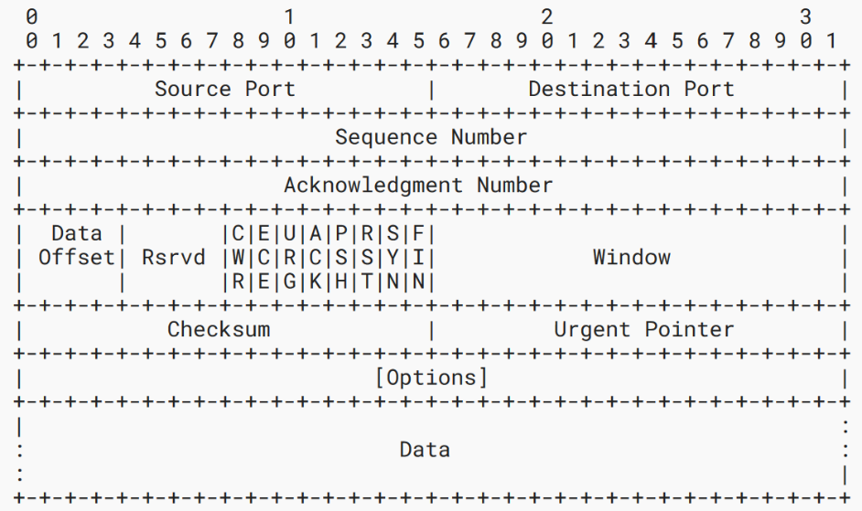
Figura 4: Format dels paquets TCP (imatge extreta de [4]; cada “+” representa 1 bit).

IP. Aquí heu de dir el nom, significat i format dels missatges IP.
Quant al protocol IP, només hi ha un tipus de missatge, el “d’informació” o paquet IP. El format del paquet IP versió 4 (IPv4) [5] es mostra a la Fig. 5.
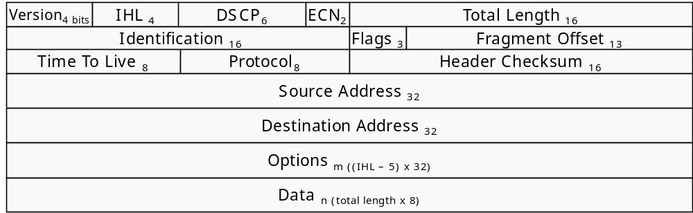
Figura 5: Format del paquet IPv4.

Ethernet. Aquí heu de dir el nom, significat i format dels missatges Ethernet.
Quant al protocol Ethernet [6], només hi ha un tipus de missatge, el “d’informació” o paquet Ethernet. El format del paquet MAC d’Ethernet es mostra a la Fig. 6.
Figura 6: Format del paquet MAC d’Ethernet.

6.2 La seqüència temporal del protocol PECO (estudi amb Wireshark)
Quant a la seqüència temporal dels missatges PECO:
- Heu de fer la del cas d’estudi amb Wireshark (la del fitxer de captura de paquets que adjunteu)
- Feu servir la “plantilla” PowerPoint que es troba al Moodle.
La seqüència temporal dels missatges PECO corresponent al cas d’estudi amb Wireshark (veure el fitxer de captura de paquets adjunta) es mostra a la Fig. 7.
Poseu-hi la figura
Figura 7: Seqüència temporal del protocol PECO.

6.3 L’encapsulació de protocols (estudi amb Wireshark)
L’arquitectura d’una aplicació en forma de capes porta al concepte de l’encapsulació de protocols. En el codi de la interfície aplicació-usuari es fan crides a la interfície de la capa d’aplicació, en el codi de la capa d’aplicació es fan crides a la interfície de la capa de transport, en el codi de la capa de transport es fan crides a la interfície de la capa d’interxarxa IP, en el codi de la capa d’interxarxa IP es fan crides a la interfície de la capa de xarxa Ethernet, i finalment, la capa de xarxa Ethernet construeix un senyal que porta el paquet que s’enviarà i viatjarà pel cable de sortida. Donada una qualsevol d’aquestes capes, diguem-ne la capa “superior N+1”, en ella es construeix un paquet del protocol de la capa “superior N+1”, i després es crida a la interfície de la capa “inferior N” per enviar-lo; a la capa “inferior N”, el paquet de la capa superior N+1 és la “informació”, i quan es construeix un paquet del protocol de la capa N, al seu camp “informació” s’hi posa el paquet de la capa superior N+1 (es diu que “s’encapsula” el paquet “superior N+1” dins “l’inferior” N); això passa a cada capa de manera que el paquet que finalment s’envia per la interfície de xarxa conté els paquets dels protocols de cada capa, un dins l’altra, de dalt a baix, és a dir, la “pila de protocols”. Finalment cal tenir en compte que a vegades hi ha capes que fragmenten la informació, és a dir, si la longitud de la informació supera un determinat llindar, la trossegen, de manera que el paquet “superior N+1” acaba repartit dins uns quants paquets “inferiors N” (p.e., la capa de transport TCP fragmenta).
Com s’ha vist abans, la pila de protocols de l’aplicació ECO és: el protocol d’aplicació ECO (PECO), el de transport TCP, el d’interxarxa IP i el de xarxa Ethernet. Del cas d’estudi amb Wireshark s’ha analitzat l’encapsulació de protocols primer d’un missatge PECO i segon d’un missatge TCP que no sigui d’informació.
Del cas d’estudi amb Wireshark, escolliu un missatge PECO LIN i estudieu-ne l’encapsulació de protocols. Com que la línia d’un missatge PECO LIN és “petita”, TCP no fragmenta un missatge PECO LIN, de manera que 1 missatge PECO LIN va a dins d’1 missatge TCP d’informació (“ACK amb info”), que va a dins d’1 missatge IP, que va a dins d’1 missatge Ethernet. Aquí heu de dir, per cadascun d’aquests missatges, quina longitud té (escriviu-la com “c+i”, on “c” és la longitud de la capçalera i “i” la de la informació; recordeu que la capçalera d’un paquet són tots els seus camps menys el d’informació o data).
Del cas d’estudi amb Wireshark s’ha escollit un dels missatges PECO LIN. Aquest missatge PECO LIN és petit i TCP no el fragmenta, de manera que en resulta un únic paquet TCP d’informació, el qual porta a dins tot el missatge PECO LIN (al fitxer de captura de paquets adjunta és el paquet número X). L’encapsulació d’aquest missatge dins els altres missatges de la pila de protocols i la longitud de cadascun (escrita com “c+i”, on “c” és la longitud de la capçalera i “i” la de la informació) és la següent:
- PECO LIN: 25 bytes
- TCP ACK amb info: 10+25 (= 35) bytes
- IP: 15+35 (= 50) bytes
- MAC d’Ethernet *: 14+4+50 (= 68) bytes
(* Com que Wireshark no mostra el camp CRC de 4 bytes del paquet MAC d’Ethernet, cal afegir-lo)
Del cas d’estudi amb Wireshark, escolliu un missatge TCP que no sigui d’informació (“ACK amb info”), p.e., un de la connexió o de la desconnexió (“SYN”, “SYN+ACK” i “ACK”; “FIN”, “FIN+ACK” i “ACK”) o un de confirmació positiva (“ACK sense info”), i estudieu-ne l’encapsulació de protocols. Aquest missatge TCP va a dins d’1 missatge IP, que va a dins d’1 missatge Ethernet. Aquí heu de dir, per cadascun d’aquests missatges, quina longitud té (escriviu-la com “c+i”, on “c” és la longitud de la capçalera i “i” la de la informació).
Del cas d’estudi amb Wireshark s’ha escollit un dels missatges TCP que no és d’informació, concretament un missatge TCP YYY (al fitxer de captura de paquets adjunta és el paquet número X). L’encapsulació d’aquest missatge dins els altres missatges de la pila de protocols i la longitud de cadascun (escrita com “c+i”, on “c” és la longitud de la capçalera i “i” la de la informació) és la següent:
- TCP YYY: 20 bytes
- IP: 15+20 (= 35) bytes
- MAC d’Ethernet *: 14+4+35 (= 53) bytes
(* Com que Wireshark no mostra el camp CRC de 4 bytes del paquet MAC d’Ethernet, cal afegir-lo)

6.4 La seqüència temporal del protocol TCP (estudi amb Wireshark)
Quant a la seqüència temporal de missatges TCP:
- Heu de fer la del cas d’estudi amb Wireshark (la del fitxer de captura de paquets que adjunteu).
- Al dibuix indiqueu la relació entre els missatges TCP i la interfície de la capa TCP.
- Al dibuix indiqueu la relació entre aquesta seqüència de missatges TCP i la corresponent seqüència de missatges PECO (p.e., dieu “el missatge TCP ACK amb info porta a dins 1 missatge PECO LIN”, etc.).
- Feu servir la “plantilla” PowerPoint que es troba al Moodle.
La seqüència temporal dels missatges TCP corresponent al cas d’estudi amb Wireshark (veure el fitxer de captura de paquets adjunta) es mostra a la Fig. 8.
Poseu-hi la figura
Figura 8: Seqüència temporal del protocol TCP.

6.5 La seqüència temporal dels protocols IP i Ethernet (estudi amb Wireshark)
La seqüència temporal dels paquets IP no cal dibuixar-la: un paquet IP porta a dins un paquet TCP, és 1 a 1, i la seqüència, doncs, seria “igual” a la de TCP (però posant-hi IP).
La seqüència temporal dels paquets Ethernet no cal dibuixar-la: un paquet Ethernet porta a dins un paquet IP, és 1 a 1, i la seqüència, doncs, seria “igual” a la d’IP (però posant-hi Ethernet).

7 Els sockets TCP de l’aplicació (estudi amb “ss”)
Aquí heu d’estudiar els sockets TCP de l’aplicació amb la comanda “ss” (“ss -natu” o “sudo ss -natup”) en un cas concret: s’obren el C i el S en diferents VMs; el C demana la connexió al S i li envia, p.e., 2 línies; s’acaba l’enviament de línies (i per tant es tanca la connexió TCP); es tanquen C i S. Amb “ss” a les 2 VMs heu de mostrar les adreces dels sockets del C i del S en els 5 instants següents: 1) amb el C i S tancats; 2) un cop s’han obert el C i el S però encara no s’han connectat; 3) durant la connexió i l’enviament de les línies; 4) un cop s’acaba l’enviament de línies (i per tant es tanca la connexió); 5) un cop es tanca el C i el S. A l’instant 3, feu una captura de pantalla de l’execució de “ss” a les dues estacions i compareu les adreces mostrades per “ss” amb les adreces que mostra l’aplicació per pantalla.
En aquesta secció es descriu l’ús de sockets TCP per part de l’aplicació. Aquesta descripció correspon a un cas concret d’execució de l’aplicació i s’ha estudiat fent servir la comanda “ss”. Com abans, s’han fet servir 2 estacions amb un S.O. GNU/Linux, unides per una xarxa qualsevol, en una hi havia el C i en l’altre el S, essent cada estació una màquina virtual (Virtual Machine o VM). El cas d’estudi ha sigut el mateix que abans: s’obren el C i el S en diferents VMs; el C demana la connexió al S i li envia, p.e., 2 línies; s’acaba l’enviament de línies (i per tant es tanca la connexió TCP); es tanquen C i S.
Les adreces dels sockets TCP del C (@sckC) i del S (@sckS) en diferents instants de l’execució han sigut les següents (adreça de socket TCP escrita amb el format @IP : #port TCP):
- Amb el C i S tancats:
@sckC: res
@sckS: res
- Un cop s’han obert el C i el S però encara no s’han connectat:
@sckC:
@sckS:
- Durant la connexió i l’enviament de les línies:
@sckC: 192.168.0.166 : 53840 (established amb 192.168.0.200 : 6000)
@sckS: 192.168.0.200 : 6000 (established amb 192.168.0.166 : 53840); * : 6000 (listen)
- Un cop s’acaba l’enviament de línies (i per tant es tanca la connexió):
@sckC:
@sckS:
- Un cop es tanquen el C i el S:
@sckC:
@sckS:
A la Fig. 9 hi ha una captura de pantalla que mostra l’execució de “ss” a l’instant 3 a les dues estacions.
Poseu-hi la figura
Figura 9: Execució de la comanda ss” a l’instant 3 a les dues estacions.

8 Les millores
En aquesta secció es descriuen les millores que s’han fet.
Si no n’heu fet cap, esborreu-ho tot i senzillament poseu “No s’ha fet cap millora”.

8.1 Poseu-hi el nom/títol de la millora
Feu una descripció en la que: i) dieu què es vol aconseguir, és a dir, quin és l’objectiu; ii) descriviu el codi que heu fet, és a dir, primer els noms dels fitxers i de les funcions on es troba el codi, i segon, la seva estructura o seqüència de passos; iii) expliqueu com heu comprovat el seu funcionament, és a dir, les proves que heu fet i els resultats obtinguts (amb figures on es vegin captures de pantalla d’una execució, seqüències de paquets, etc.).

8.2 Poseu-hi el nom/títol de la millora
Feu una descripció en la que ... (com a 8.1).

9 Problemes i suggeriments
Dificultats que han aparegut durant la realització d’aquesta pràctica (i si s’han solucionat i com).
Suggeriments als professors a fi de millorar aquesta pràctica.

10 Treball en parella i dedicació
Expliqueu com heu treballat de manera conjunta per fer la pràctica, i si esteu satisfets amb la feina del vostre/a company/a o heu tingut problemes entre vosaltres.
Dieu les hores de classe (és a dir, 3h) i les hores fora de classe que heu necessitat (hores per persona, siguin individuals o en grup).

11 Ús d’eines d’Intel·ligència Artificial Generativa (IAG)
Expliqueu de manera clara i detallada fins a quin punt i de quina manera s’han fet servir eines d’Intel·ligència Artificial Generativa (p.e., ChatGPT, Gemini, Copilot, Claude, DeepSeek, Mistral Vibe, etc.) per a la realització d’aquest treball. Això inclou, entre d’altres però no només, la generació de codi, la cerca d’informació, la redacció de text, l’elaboració d’imatges, la generació d’idees, la definició de preguntes de recerca, la cerca i el resum de bibliografia o l’anàlisi de dades.

Bibliografia
[1] Lluís Fàbrega, Pràctica 1: L’aplicació ECO amb sockets TCP/IP, curs 2026-27, UdG, 2026.
[2] J. Postel, RFC 862 - Echo Protocol, 1983. Disponible a: <https://www.rfc-editor.org/rfc/rfc862>.
[3] Lluís Fàbrega, La interfície de sockets de C a UNIX, curs 2026-27, UdG, 2026.
[4] W. Eddy (Ed.), RFC 9293 - Transmission Control Protocol (TCP), 2022. Disponible a: <https://www.rfc-editor.org/info/rfc9293>.
[5] J. Postel, RFC 791 - Internet Protocol, 1981. Disponible a: <https://www.rfc-editor.org/info/rfc791>.
[6] IEEE Standards Association, IEEE Standard for Ethernet, IEEE Std 802.3-2022 (Revision of IEEE Std 802.3-2018), 2022. Disponible a: <https://doi.org/10.1109/IEEESTD.2022.9844436>.

